BURAK BÜYÜKYÜKSEL

ILYAS MAMMADOV

HAVELSAN
PARDUS GELİŞTİRME LABARATUVARI


2018

Genel plana şeması: 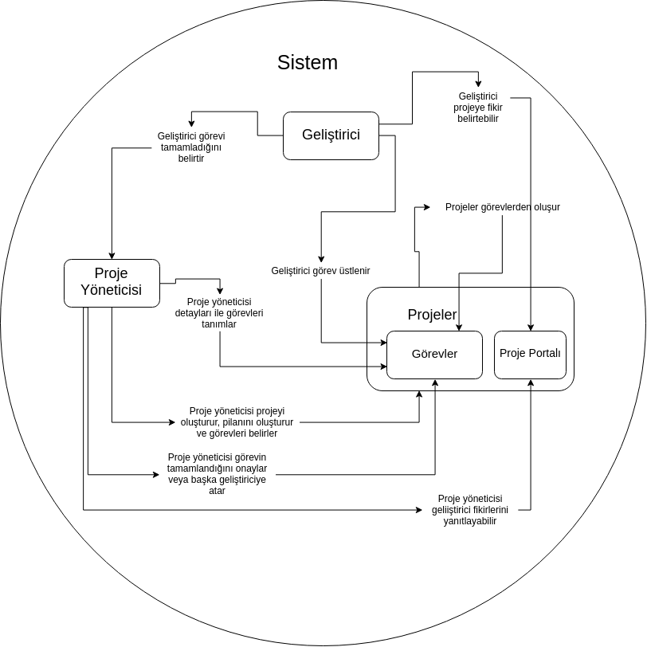 İsterler: - Projeler - Sisteme proje eklenebilir Sisteme proje yöneticisi tarafından projeler eklenebilir. Proje ekleme sırasında Proje Yöneticisi tarafından: - Proje başlığı girilebilir - Proje kategorisi girilebilir - Proje açıklaması girilebilir - proje pilanı girilebilir - proje görev parçaları girilebilir - proje deposu girebilir - Sisteme daha önceden eklenen proje Proje Yöneticisi tarafından güncellenebilir. - Proje başlığı güncellenebilir - Proje kategorisi güncellenebilir - Proje açıklaması güncellenebilir - proje pilanı güncellenebilir - proje görev parçaları güncellenebilir - proje deposu güncellenebilir - Sistemde daha önceden eklenen proje Proje Yöneticisi tarafından silinebilir. - Proje Yöneticisi tarafından oluşturulan projeler listelenebilir. - Görevler - Görev filtreleme Proje Yöneticisi Proje sayfasına girdiğinde ‘Görevleri Listele’ düğmesine basarak görevleri listeleyebilir ve onları yönetebilir. - Görev ekleme Proje Yöneticisi proje sayfasından projeye görev ekleyebilir. Görev eklemesi yaparken Proje Yöneticisinin aşağıdaki parametreleri tanımlaması gerekir: - Görev başlığı - Görev problem tanımı - Görev ayrıntılı açıklaması - Görev planı - Görev zorluk seviyesi - Görev kategorisi - Görev ücreti - Görev deposu - Görev güncelleme - Görev başlığı - Görev problem tanımı - Görev ayrıntılı açıklaması - Görev planı - Görev zorluk seviyesi - Görev kategorisi - Görev ücreti - Görev deposu - Görev Silme - Proje Yöneticisi - Proje Yöneticisi sisteme proje ekleyebilir. Eklenmek istenen projeler sistem yöneticisi tarafından onaylanmalıdır. - Proje yöneticisi eklediği projeyi güncelleyebilir. - Aktif projesini sonlandırabilir. - Projeyi silebilir. - Projeleri listeleyebilir - Profili görüntüleyebilir - Geliştiricinin tüm yetkilerine de sahiptir aynı zamanda - Geliştirici - Hesap oluşturabilir - Hesap bilgilerini günceller - Özgeçmiş oluşturur - Özgeçmiş bilgilerini günceller - Profilinde katıldığı projeler gözükür - Profilinde yöneticiliğini yaptığı projeler gözükür - Aktif projeleri ve sonlandırılmış projeleri listeleyebilir. - Aktif projelerde görev üstlenme isteği gönderebilir. - Görevi ‘tamamlandı’ olarak işaretleme isteği gönderebilir. Görevden cayabilir - Proje oluşturma isteği gönderebilir(Kabul edilirse o proje için proje yöneticisi olur)

